课程实验5
学号：3170103624 姓名：黄思思

实验要求：

编写代码实现如下功能：

编写函数实现基于拉普拉斯算子的图像增强，输入为原始图像和某个自定义的拉普拉斯算子，输出为增强后的图像装载编码后的数据文件进行解码得到原始图像文件并显示；

实验内容：

输入灰度/真彩色图像，使用自定义的拉普拉斯算子对图像进行滤波，滤波后的图像与原图进行叠加得到锐化后的图片并显示；

方法描述：

滤波函数：读入参数为原图像矩阵和拉普拉斯算子矩阵，创建一个与原图像矩阵大小相同的矩阵，新矩阵的每一个元素为拉普拉斯算子矩阵左乘原图像矩阵以相应元素为中心的三乘三矩阵的元素和。边缘处理方式为扩充行列。
function[JJ,A]=my_filter(I,T)
[m,n]=size(I);
A=zeros(m,n);
Id=double(I);
Id2=padarray(Id,[1 1],'replicate');
for i=1:m
for j=1:n
A(i,j)=sum(sum(T.*Id2(i:i+2,j:j+2)));
end
end
J=Id-A;
JJ=uint8(J);
end

灰度图
自定义拉普拉斯算子T1=[1,1,1;1,-8,1;1,1,1];为自定义滤波函数的参数。
%灰度图
I1=imread('moon.tif');
T1=[1,1,1;1,-8,1;1,1,1];
[JJ1,A]=my_filter(I1,T1);

- 彩图
分别用fspecial生成的三种拉普拉斯算子处理。
T2_1=fspecial('laplacian',0.2);
T2_2=fspecial('laplacian',0.5);
T2_3=fspecial('laplacian',1);

- 自己进行三通道分开处理
每一个通道调用一次自定义的滤波函数进行赋值。
JJ2_1=zeros(m,n,3);
for i=1:3
[JJ2_1(:,:,i),~]=my_filter(I2(:,:,i),T2_1);
end
JJ2_2=zeros(m,n,3);
for i=1:3
[JJ2_2(:,:,i),~]=my_filter(I2(:,:,i),T2_2);
end
JJ2_3=zeros(m,n,3);
for i=1:3
[JJ2_3(:,:,i),~]=my_filter(I2(:,:,i),T2_3);
End
- 用matlab自带函数处理。先生成滤波模板图，然后用原图减模板图（计算过程中数据全转为double型），最后生成图（转为uint8型）
A_1=imfilter(I3,T3_1,'replicate');
JJ3_1=zeros(m,n,3);
for i=1:3
JJ3_1(:,:,i)=double(I3(:,:,i))-double(A_1(:,:,i));
end
A_2=imfilter(I3,T3_2,'replicate');
JJ3_2=zeros(m,n,3);
for i=1:3
JJ3_2(:,:,i)=double(I3(:,:,i))-double(A_2(:,:,i));
end
A_3=imfilter(I3,T3_3,'replicate');
JJ3_3=zeros(m,n,3);
for i=1:3
JJ3_3(:,:,i)=double(I3(:,:,i))-double(A_3(:,:,i));
end

实验结果：

灰度图

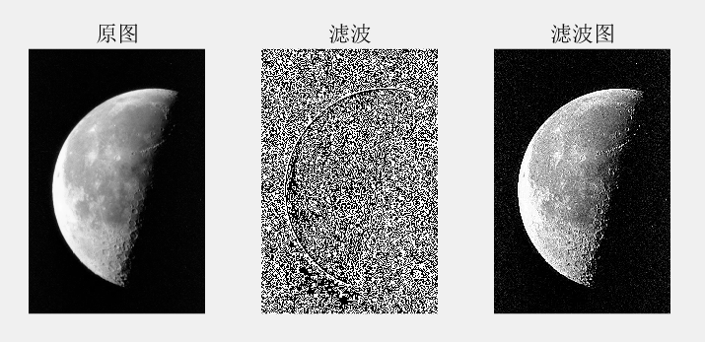

分析：锐化效果明显。
- 彩图
- 自己进行三通道分开处理

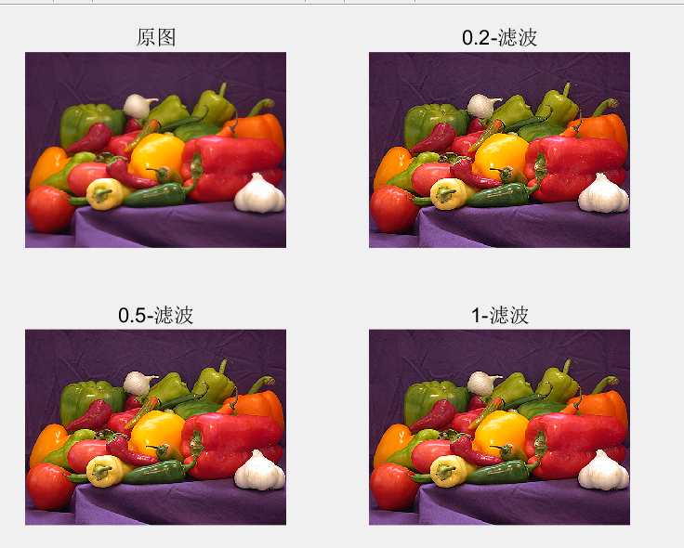

- 用matlab自带函数处理
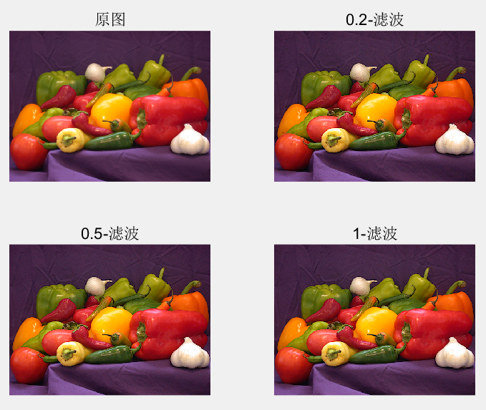
分析：发现自己用三通道分别处理的锐化效果比matlab自带函数处理更明显，可能是因为自己三通道分开处理使得锐化效果叠加，matlab自带的函数在进行三通道处理时可能还乘了系数。

